新版邮件系统新功能详细介绍

西南交通大学新邮件系统在2015年1月15日正式启用，为了达到更好的使用体验，特将邮件系统的一些新特性向各位用户做介绍。

一、因为浏览器兼容问题，为了达到最佳的访问效果，请使用IE浏览器登录邮件系统

二、提供移动终端APP
APP不仅提供功能齐全的收、写信功能，还可以查看组织通讯录和支持同步个人联系人和日历。扫描邮件系统首页二维码可下载APP。

APP支持的移动终端操作系统：
- 安卓版操作系统要求：支持Andriod 4.0 以上版本
- IOS版操作系统：支持IOS 6/7 版本
APP安装完成后，只需输入西南交大电子邮箱账号与密码即可登录。

三、新增“截屏”功能
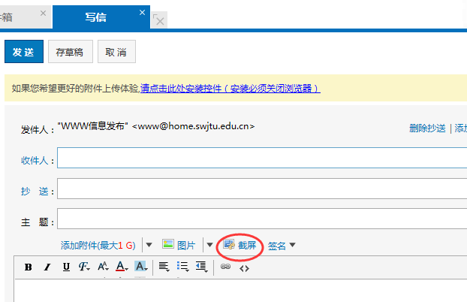

如果不能正常使用请按系统提示安装插件。
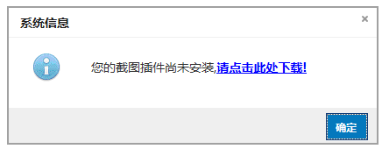

四、新增“密送”和“群发单显”功能
密送：点击“添加密送”即在抄送栏下方添加密送栏。邮件的其它收件人将看不到密送收件人的名字。
群发单显：点击“群发单显”出现群发单显的输入框，在输入框中添加多个收件人，各个收件人收到的邮件中只看到自己的名字，看不到其他收件人。
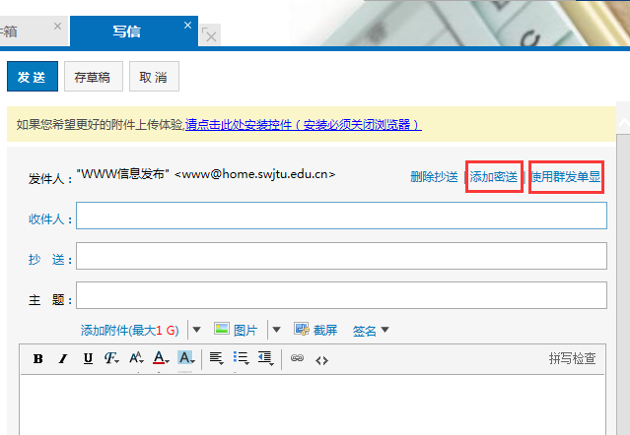

五、新增“邮件加密”功能
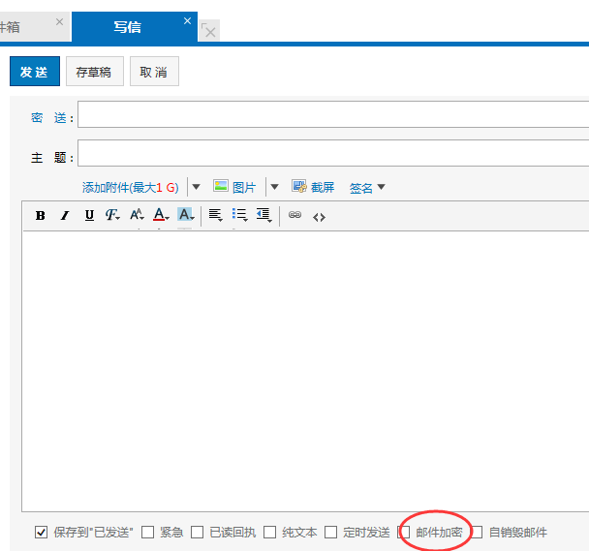
使用此功能时请注意：
1）邮件查看密码是通过其它方式（手机短信、口头告诉等）告诉收信人的。
2）如果收信人同为Coremail邮件系统（比如：网易邮箱）用户，直接输入密码即可查看邮件内容。
3）如果收信人使用的是邮箱客户端或者收信人非Coremail邮件系统用户，可通过以下两种方法解密邮件：
方法一：转发到Coremail支持的邮箱（比如：网易邮箱）快速解密。
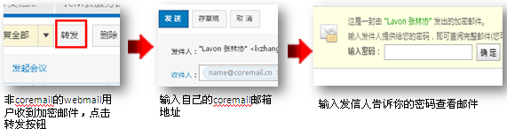
方法二：接收的邮件中会提示通过Coremail解密平台进行解密操作，步骤为：
（1）下载所有附件到本地。
（2）上传附件到Coremail解密中心（http://jiemi.coremail.cn/coremail/mailDecrypt.jsp）进行解密操作。
（3）输入密码查看。

六、新增“邮件自销毁”功能
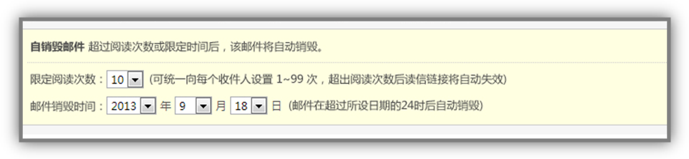
在现代信息化工作中，往往需要通过邮件将机密信息发送给上级或者其他相关人员审阅、使用。通常情况下，这些机密邮件一旦发送出去，便无法对其进行控制，可能会造成机密信息泄露。自销毁邮件功能针对这种应用场景，对发出的邮件进行控制，保证邮件在指定条件下自动消失，提高信息安全性，保护机密信息。
使用此功能时请注意：
1）限定阅读次数：可统一向每个收件人设置1~99次，超出阅读次数后读信链接将自动失效；
2）设定邮件销毁时间：可设置该邮件自动销毁的日期，精确到日；
3）“阅读次数”和“销毁时间”同时设定时，只要一个条件满足就会进行邮件销毁。
4）功能限制：收件人收到自销毁邮件后，只能阅读和回复，不可转发、复制、打印邮件正文。

七、新增“邮件召回”功能
收件人如果同样是西南交大电子邮箱的用户，如果发现信件写错等原因希望取消前面的发送，可以在“已发送”文件夹中进行邮件召回。注意：如果收件人已经阅读了邮件，则不能召回。具体操作如下：
方法一：在“已发送”中打开需要召回的邮件，单击菜单栏的“召回邮件”，系统弹出提示信息：
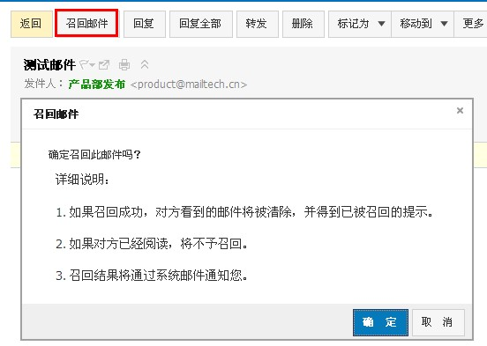
方法二：单击页面最上方“自助查询-〉发信查询”，对未阅读的邮件进行单击召回邮件。点击“确定”以后，系统将弹出召回状态提示栏，并且用系统通知信告诉用户。
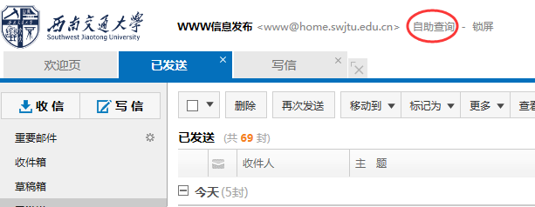

八、新邮件系统支持最大1G附件，但是需要安装插件（见下图红框位置 ）。如果上传附件超过128M，附件将自动上传到文件中转站（默认保留7天）。
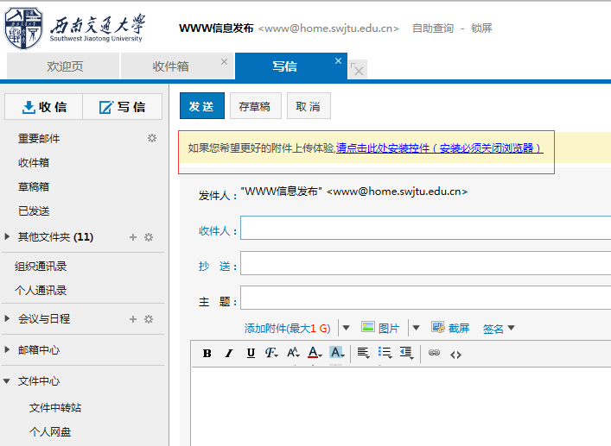

九、首次向文件中转站上传附件，需要预装插件，请按系统提示安装
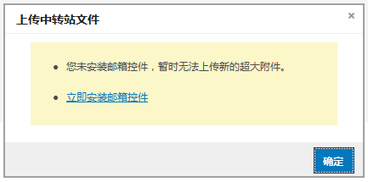

十、新增“锁屏”功能
当用户未编辑完邮件但临时离开时，可以用密码（邮箱登录密码）锁住。
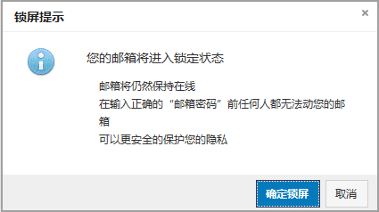

新版电子邮件系统提供了详细在线使用帮助信息。单击功能选单提供的 “帮助”链接，系统将会打开 “帮助中心”页面的新窗口。用户可以从帮助中心获得更多功能相关的常见问题解决方法。
以上仅介绍了新邮件系统的部分功能，如果使用中有任何问题，欢迎致电信息网络中心用户服务部，电话：87601449。

